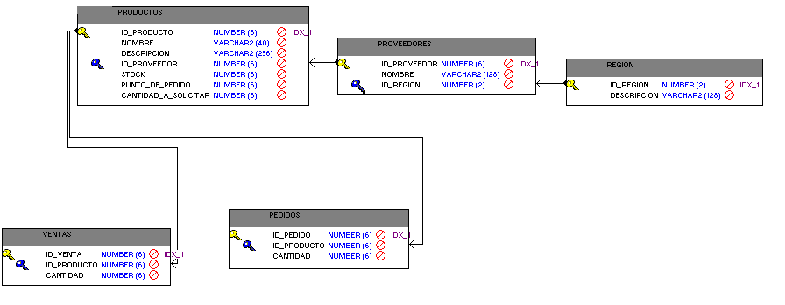

drop table productos cascade constraints;
drop table proveedores cascade constraints;
drop table region cascade constraints;
drop table ventas cascade constraints;
drop table pedidos cascade constraints;

drop sequence seq_ventas;
drop sequence seq_pedidos;

CREATE TABLE PEDIDOS
( ID_PEDIDO NUMBER(6),
ID_PRODUCTO NUMBER(6) CONSTRAINT PRODUCTO_OBLIGATORIO NOT NULL,
CANTIDAD NUMBER(6) CONSTRAINT CANTIDAD_POSITIVA NOT NULL );

CREATE TABLE PRODUCTOS
( ID_PRODUCTO NUMBER(6),
NOMBRE VARCHAR2(40) CONSTRAINT NOMBRE_PROD_OBLIGATORIO NOT NULL,
DESCRIPCION VARCHAR2(256) CONSTRAINT DESC_PROD_OBLIGATORIA NOT NULL,
ID_PROVEEDOR NUMBER(6) CONSTRAINT PROVEEDOR_OBLIGATORIO NOT NULL,
STOCK NUMBER(6) CONSTRAINT STOCK_OBLIGATORIO NOT NULL,
PUNTO_DE_PEDIDO NUMBER(6) CONSTRAINT PUNTO_DE_PEDIDO_OBLIGATORIO NOT NULL,
CANTIDAD_A_SOLICITAR NUMBER(6) CONSTRAINT CANTIDAD_OBLIGATORIA NOT NULL );

CREATE TABLE PROVEEDORES
( ID_PROVEEDOR NUMBER(6),
NOMBRE VARCHAR2(128) CONSTRAINT NOMBRE_PROV_OBLIGATORIO NOT NULL,
ID_REGION NUMBER(2) CONSTRAINT REGION_OBLIGATORIA NOT NULL );

CREATE TABLE REGION
( ID_REGION NUMBER(2),
DESCRIPCION VARCHAR2(128) CONSTRAINT DESC_REGION_OBLIGATORIA NOT NULL );

CREATE TABLE VENTAS
( ID_VENTA NUMBER(6),
ID_PRODUCTO NUMBER(6) NOT NULL,
CANTIDAD NUMBER(6) NOT NULL );

ALTER TABLE PRODUCTOS ADD CONSTRAINT PRODUCTOS_PK PRIMARY KEY (ID_PRODUCTO);
ALTER TABLE PROVEEDORES ADD CONSTRAINT PROVEEDORES_PK PRIMARY KEY (ID_PROVEEDOR);
ALTER TABLE REGION ADD CONSTRAINT REGION_PK PRIMARY KEY (ID_REGION);
ALTER TABLE VENTAS ADD CONSTRAINT VENTAS_PK PRIMARY KEY (ID_VENTA);
ALTER TABLE PEDIDOS ADD CONSTRAINT PEDIDOS_PK PRIMARY KEY (ID_PEDIDO);

ALTER TABLE PEDIDOS ADD CONSTRAINT PEDIDO_PRODUCTO
FOREIGN KEY (ID_PRODUCTO) REFERENCES PRODUCTOS (ID_PRODUCTO);
ALTER TABLE PRODUCTOS ADD CONSTRAINT PRODUCTO_PROVEEDOR
FOREIGN KEY (ID_PROVEEDOR) REFERENCES PROVEEDORES (ID_PROVEEDOR);
ALTER TABLE PROVEEDORES ADD CONSTRAINT PROVEEDOR_REGION
FOREIGN KEY (ID_REGION) REFERENCES REGION (ID_REGION);
ALTER TABLE VENTAS ADD CONSTRAINT VENTA_PRODUCTO
FOREIGN KEY (ID_PRODUCTO) REFERENCES PRODUCTOS (ID_PRODUCTO);

ALTER TABLE PRODUCTOS ADD CONSTRAINT PUNTO_DE_PEDIDO_CHK CHECK (punto_de_pedido > 0);
ALTER TABLE PRODUCTOS ADD CONSTRAINT STOCK_POSITIVO CHECK (stock >= 0);

CREATE SEQUENCE SEQ_PEDIDOS START WITH 1;
CREATE SEQUENCE SEQ_VENTAS START WITH 1;

CREATE OR REPLACE TRIGGER Verificar_Stock
BEFORE INSERT
ON VENTAS
REFERENCING NEW AS New OLD AS Old
FOR EACH ROW
DECLARE
tmpcant NUMBER;
BEGIN
tmpcant := 0;
SELECT stock
INTO tmpcant
FROM productos
where id_producto = :new.id_producto;
if tmpcant < :new.cantidad then
raise_application_error(-20000, 'Cantidad solicitada supera Stock disponible');
end if;
END Verificar_Stock;
/

CREATE OR REPLACE TRIGGER actualizar_stock
AFTER INSERT
ON VENTAS
REFERENCING NEW AS New OLD AS Old
FOR EACH ROW
DECLARE
tmpVar NUMBER;
tmpcantidad NUMBER;

begin
tmpVar := 0;

update productos
set stock = stock - :new.cantidad
where id_producto = :new.id_producto;
select stock, punto_de_pedido
into tmpVar, tmpcantidad
from productos
where id_producto = :new.id_producto;
if tmpVar < tmpcantidad then
SELECT count(*) INTO tmpVar
FROM pedidos
where id_producto = :new.id_producto;
if tmpvar = 0 then
select cantidad_a_solicitar into tmpcantidad
from productos
where id_producto = :new.id_producto;

insert into pedidos
values ( seq_pedidos.nextval, :new.id_producto, tmpcantidad );
end if;
end if;
END actualizar_stock;
/

Ejemplo de carga de datos

SQL> insert into region values ( 1, 'Litoral' );

1 fila creada.

SQL> insert into proveedores values ( 1, 'Fernando Carrillo', 1 );

1 fila creada.

SQL> insert into productos values ( 123456, 'LCD 26 SAMSUNG', 'SAMSUNG LCD TV 26 LN26R71B HDTV', 1, 10, 7, 5 );

SQL> 1 fila creada.

SQL> insert into ventas values ( seq_ventas.nextval, 123456, 20 );
insert into ventas values ( seq_ventas.nextval, 123456, 20 )
*
ERROR en línea 1:
ORA-20000: Cantidad solicitada supera Stock disponible
ORA-06512: en "TALLER.VERIFICAR_STOCK", línea 10
ORA-04088: error durante la ejecución del disparador 'TALLER.VERIFICAR_STOCK'

SQL> insert into ventas values ( seq_ventas.nextval, 123456, 2);

1 fila creada.

SQL> select * from productos;

ID_PRODUCTO NOMBRE
----------- ----------------------------------------
DESCRIPCION
--------------------------------------------------------------------------------
ID_PROVEEDOR STOCK PUNTO_DE_PEDIDO CANTIDAD_A_SOLICITAR
------------ ---------- --------------- --------------------
123456 LCD 26 SAMSUNG
SAMSUNG LCD TV 26 LN26R71B HDTV
1 8 7 5

SQL> select * from ventas;

ID_VENTA ID_PRODUCTO CANTIDAD
---------- ----------- ----------
2 123456 2

SQL> select * from pedidos;

ninguna fila seleccionada

SQL> insert into ventas values ( seq_ventas.nextval, 123456, 4);

1 fila creada.

SQL> select * from ventas;

ID_VENTA ID_PRODUCTO CANTIDAD
---------- ----------- ----------
2 123456 2
3 123456 4

SQL> select * from pedidos;

ID_PEDIDO ID_PRODUCTO CANTIDAD
---------- ----------- ----------
1 123456 5

SQL> select * from productos;

ID_PRODUCTO NOMBRE
----------- ----------------------------------------
DESCRIPCION
--------------------------------------------------------------------------------
ID_PROVEEDOR STOCK PUNTO_DE_PEDIDO CANTIDAD_A_SOLICITAR
------------ ---------- --------------- --------------------
123456 LCD 26 SAMSUNG
SAMSUNG LCD TV 26 LN26R71B HDTV
1 4 7 5

SQL> insert into ventas values ( seq_ventas.nextval, 123456, 3);

1 fila creada.

SQL> select * from pedidos;

ID_PEDIDO ID_PRODUCTO CANTIDAD
---------- ----------- ----------
1 123456 5

